02.12.20
Тема: Оружие казака.
Цель: изучить особенности холодного оружия казаков и его эволюцию.
Задачи:
(Образовательные): изучить процесс вооружения казачьего войска шашкой;
(Развивающая): развитие познавательных компетенций;
(Воспитательная): способствовать воспитанию уважительного отношения к семье, семейным традициям.
Оборудование урока: мультимедиа проектор, ноутбук и презентация.
Тип урока: Комбинированный урок, с применением ИКТ и здоровьесберегающих технологий.

Ход урока
I. Организационный момент

III. Изучение нового материала
План:
1. Холодное оружие. Сабля.
2. Холодное оружие. Шашка.
№1. Холодное оружие можно разделить на три основные группы:
клинковое оружие
(мечи, палаши, шпаги, ножи,
рапиры, сабли, кортики )
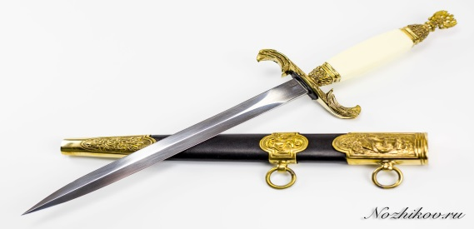Кортик
древковое оружие
(копья, пики, рогатины,
топоры, алебарды и т.п.)
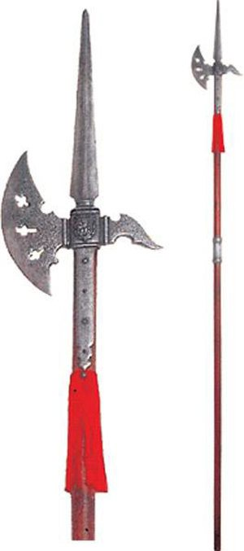Алебарда
ударное оружие
(перначи, шестопёры,
булавы, кистени)
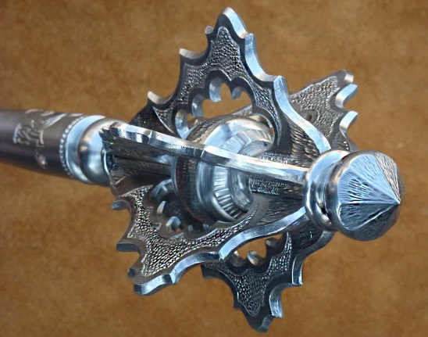
Пернач

На вооружении кубанских казаков из группы клинкового оружия находились сабли и шашки, древковое было представлено пиками.
Булавы и перначи в этот период уже не являлись оружием, а представляли собой знак принадлежности власти, поэтому мы их рассматривать не будем

Новые слова
Эфес –
рукоять
сабли,
шашки,
шпаги.
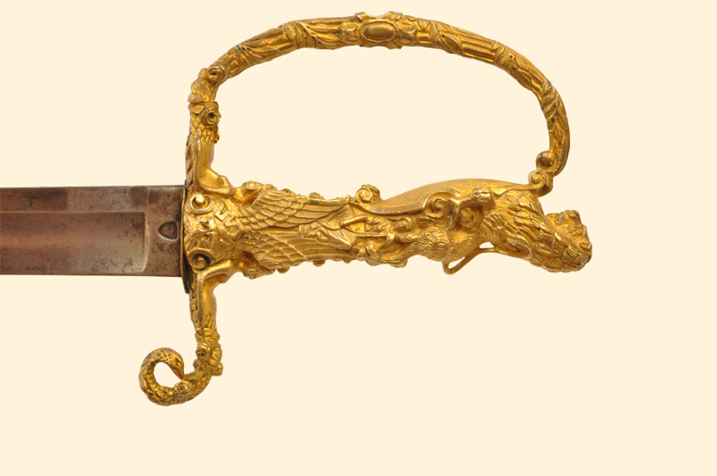

В Черноморском казачьем войске сабли отсутствовали на вооружении вплоть до 1816 года. Сабля не полагалась по штату и не считалась нужной и обязательной для казака. Иметь её не запрещалось, но документально зафиксировать её наличие можно только у представителей казачьей старшины и отдельных богатых казаков.
- В связи с каким событием появляется необходимость вооружить кубанских казаков саблями?
После 1816 года на вооружение казаков Черноморского войска поступила легко-кавалерийская сабля образца 1809 года.
Найдите отличия между саблями образца 1809 года и 1789 года?
Сабля 1789 года
Сабля 1809 года
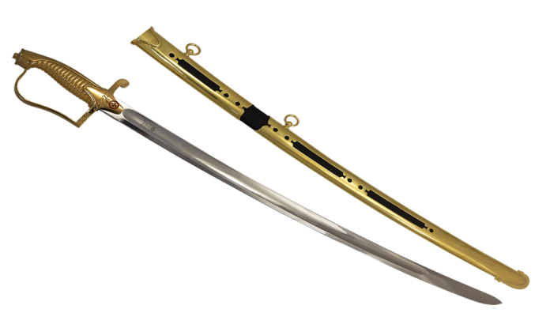
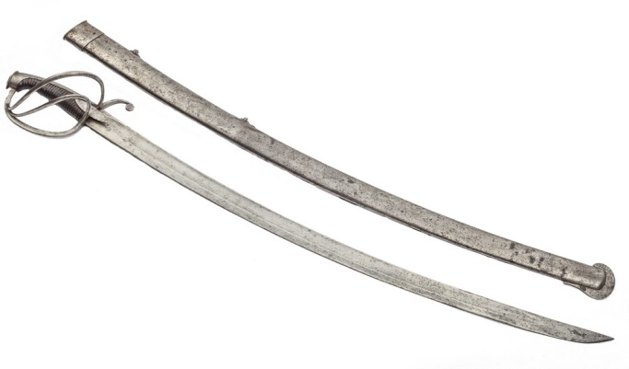

От образца 1798-го она отличалась более длинным и тяжёлым клинком и наличием гарды (приспособление на эфесе, защищающее руку бойца). Гарда состояла из крестовины (металлическая пластина, установленная перпендикулярно клинку) и трёх выходящих из неё дужек - передней и двух боковых.
Уставные кавалерийские сабли по ряду причин оказались неудобными для казаков, в большинстве своём несущих пограничную службу в пешем строю. Неудачный образец холодного оружия и небогатое материальное положение заставляли многих казаков уклоняться от приобретения сабли -сабля вместе с портупеей стоила в 1820 году 17 рублей (в то время как пика с древком - 4 рубля).
Все недостатки форменной сабли разглядел командир Отдельного Кавказского корпуса генерал А.П. Ермолов. В 1821 году он добился разрешения императора на отмену бесполезных сабель и замену их на шашки.
№2. Шашка - этому «способному для казаков» оружию. В переводе с черкесского (балкарского) языка «шашка» - длинный нож.
- Назовите отличие шашки, у адыгов? Опишите её.
Клинок шашки всегда незначительной кривизны. Нередко изгибается лишь нижняя треть клинка, а верхние две трети почти прямые. Шашечные клинки более короткие, чем сабельные (70-75 см), более лёгкие. Черкесская поговорка гласит: «Шашка должна быть лёгкой, как перо, упругой, как лоза, острой, как бритва. Кто носит тяжёлую шашку, тот не надеется на умение». Шашечные ножны делались из дерева и обтягивались кожей. Рукоять утапливалась в ножнах до самого навершия, что делало оружие более компактным.
Главное конструктивное достоинство шашки - в удачных весовых пропорциях. Лёгкий эфес передвигал центр тяжести клинка, следовательно, - и центр удара ближе к боевому концу шашки. Шашечные клинки обладали удачным отвесом. Это ощущение, чувство, которое легче всего выразить словами «сама идёт». Клинки с такими свойствами называют ведущими. При ударе клинок как бы сам устремляется вниз и увлекает руку. Лёгкая шашка позволяла наносить более быстрые, меткие и в то же время мощные удары. Вследствие малой изогнутости клинка шашкой можно было рубить с успехом в обе стороны: преимущество в пешей схватке неоценимое.
- Когда на вооружение кубанцев поступили шашки? Какие из них казаки считали лучшими?
В конце 50-х - начале 60-х годов XIX века в Кубанское войско поступают шашки - таннеровки. Спроектированы они были по образцу черкесских, а изготовлялись Г. Танкером в знаменитом городе немецких оружейников Золингене.
Конкуренцию немецким клинкам смогли составить только шашечные клинки Златоустовской оружейной фабрики. Первую партию клинков Кубанское казачье войско заказало в Златоусте в 1869 году. С тех пор златоустовские клинки шли на Кубань непрерывно. В 1904 году был высочайше утверждён последний образец шашки для казаков Кубанского войска.

IV. Закрепление изученного материала
1. На какие группы делится холодное оружие?
2. Когда сабля появилась на вооружении у всех казаков Черноморского войска?
3. Почему шашка была «способнее» для казаков? Объясните её преимущества перед саблей.

